|  |  |  |
| --- | --- | --- |
|  | **Stadt Altstätten**  **Rathausplatz 2**  **9450 Altstätten** | **Kulturkommission**  Telefon 071 757 77 00  E-Mail kanzlei@altstaetten.ch  Internet www.altstaetten.ch |

|  |
| --- |
| **Rubrik für Kulturschaffende auf der Webseite der Stadt Altstätten** |

Unter dem Titel «Kulturschaffende» können sich Kulturschaffende mit Name und Tätigkeitsbereich aufführen lassen. Interessierte geben uns ihre Daten über das nachfolgende Formular an [kanzlei@altstaetten.ch](mailto:kanzlei@altstaetten.ch) bekannt.

|  |  |
| --- | --- |
| **Name** *  (Name, Vorname) |  |
| **Tätigkeitsfeld (z.B. Kunstmaler/in)**  (max. 20 Zeichen) * |  |
| **Beschreibung**  (max. 350 Zeichen) * |  |
| Strasse, Nr. |  |
| PLZ, Ort |  |
| Telefon |  |
| Link / URL |  |
| E-Mail |  |
| **Foto \***  (1 Foto im Format JPG, quer, ca. 1 MB Speicherbedarf |  |

**Fett** = Mussfelder

**Regeln zum Verfassen der Texte**

* Neutraler Text; keine „ich/wir“-Form
* Einträge werden vor der Aufschaltung durch die Kulturkommission der Stadt Altstätten geprüft
* Für die Sicherstellung der Aktualität sind die unter der Rubrik aufgeführten Personen verantwortlich; Mutationen bestehender Einträge sind zu melden an [kanzlei@altstaetten.ch](mailto:kanzlei@altstaetten.ch)

**Muster**

Übersichtsseite

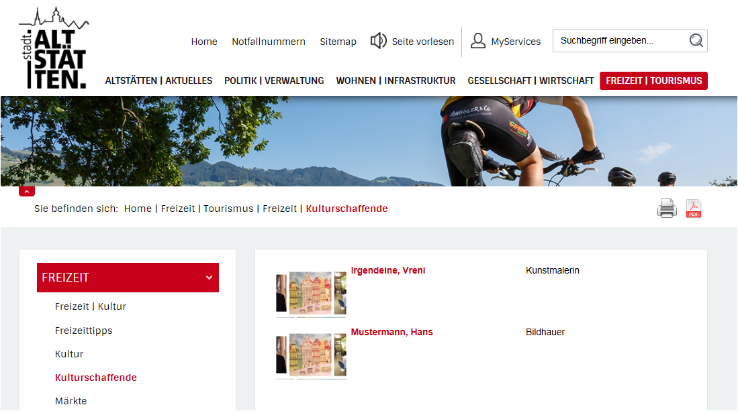

Detailseite

